JUnit es un framework desarrollado para la realización de tests de unidad. Tiene como principal característica poder definir Tests de forma rápida y sencilla a través de la utilización de etiquetas. También es posible crear clases que sirvan para lanzar conjuntos de tests (TestSuite) y de esta manera automatizar más aún el proceso.

Veamos un ejemplo rápido en Eclipse SDK Kepler.

Primero Creamos un nuevo proyecto
File->New->Java Project
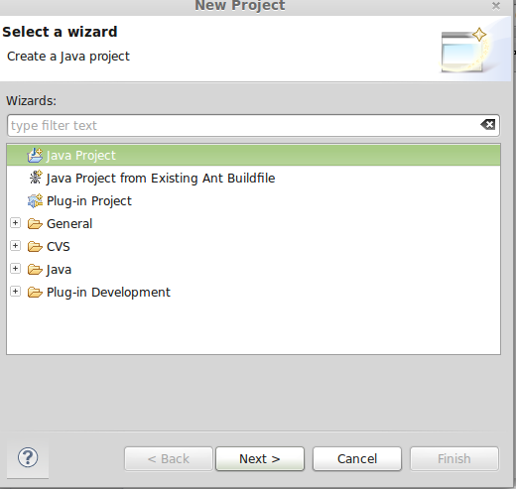
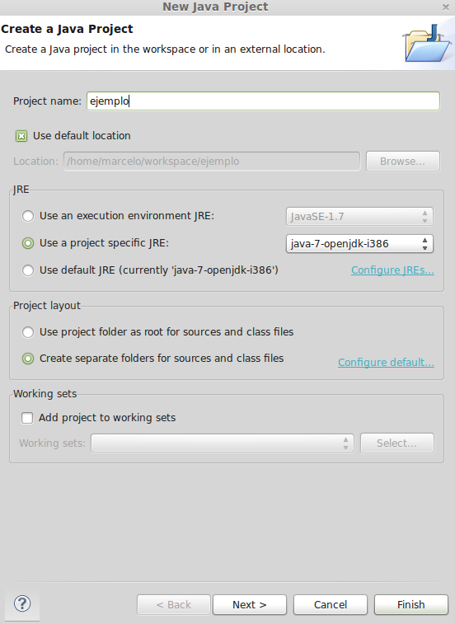

Una vez creado se debe crear una carpeta de código por separado para los tests, es una práctica habitual aúnque no es necesario para su funcionamiento.
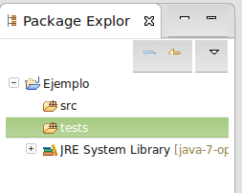

Sería interesante crear un paquete más que contenga otros casos de uso que queremos testear, crearemos otro paquete llamado “fachadaTest” para que dentro de este se ejecuten todos los test en conjunto

Ahora crearemos en src dos clases Suma y Multiplicacion. Estas dos clases simplemente guardarán dos variables que se podrán sumar y restar. Su código sería el siguiente:

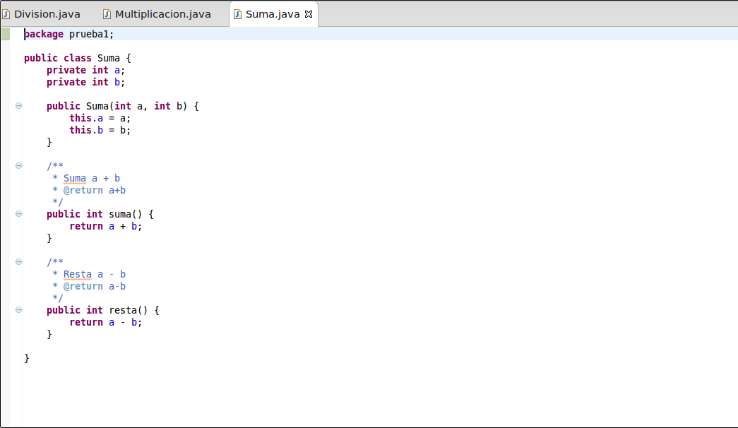
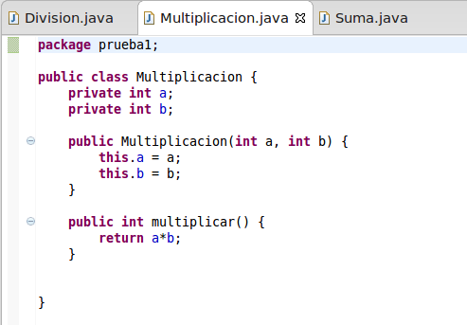

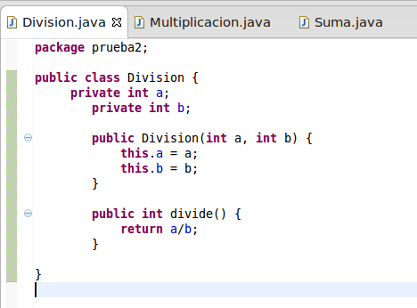

Luego Creamos las Test para las clases Suma, Multiplicación y Division, haciendo click sobre los archivos del las clases(Suma,java por ejemplo) new->other->JUnit test Case

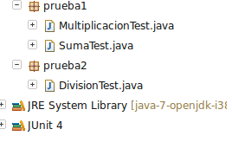

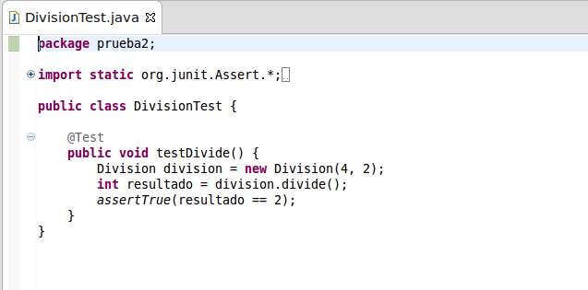
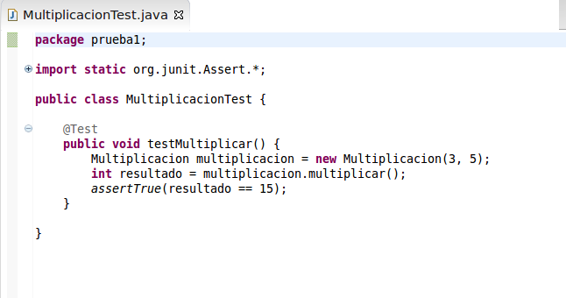
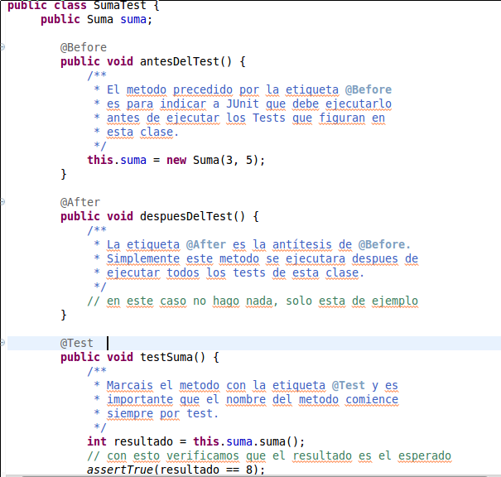

ya tenemos todos los tests de unidad. Ahora pulsando botón derecho sobre las clases de los tests
ahora se puede lanzar los tests pulsando Run as JUnit Test.

Se puede tambien agrupar los Tests de prueba1 en uno sólo que los ejecutará automáticamente.
Para ello se crea la clase FachadaTests Que simplemente necesitará de la declaración de la clase, que no tendrá nada dentro. Esta clase estará marcada por dos etiquetas RunWith que le indicará con que clase del framework debe cargar esta clase; y SuiteClasses que tendrá una lista de las clases que son Tests o SuiteClasses. Esto implica que puedes meter SuiteClasses dentro de SuiteClasses y así poder organizar jerárquicamente tus tests.

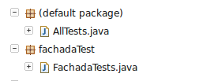

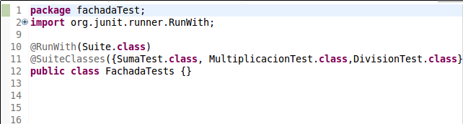
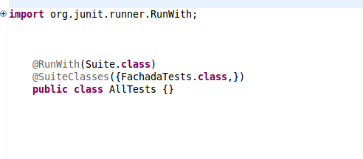

Como podemos ver en el SuiteClasses podemos mezclar tests simples y TestSuite

Vamos ahora a pulsar botón derecho en AllTests y seleccionar Run as JUnit Test. Automáticamente el Eclipse lanzará todos los tests

